AI Institute

每日投资研究简报
  - 2026-05-30 · webpage screenshot DOCX edition
宏观通胀传导仍是今日主线，AI 基础设施提供第二层验证。
2026-05-30 共纳入 166 篇中文研究结果，覆盖 13 位活跃分析师和 6 条主要行业链，较 2026-05-29 的主题变化可在右侧动量表中核对。简报优先呈现可被报告链接追溯的结论，而不是孤立摘要。
今日报告  166 | 活跃分析师  13 | 活跃链条  6 | 风险信号  16

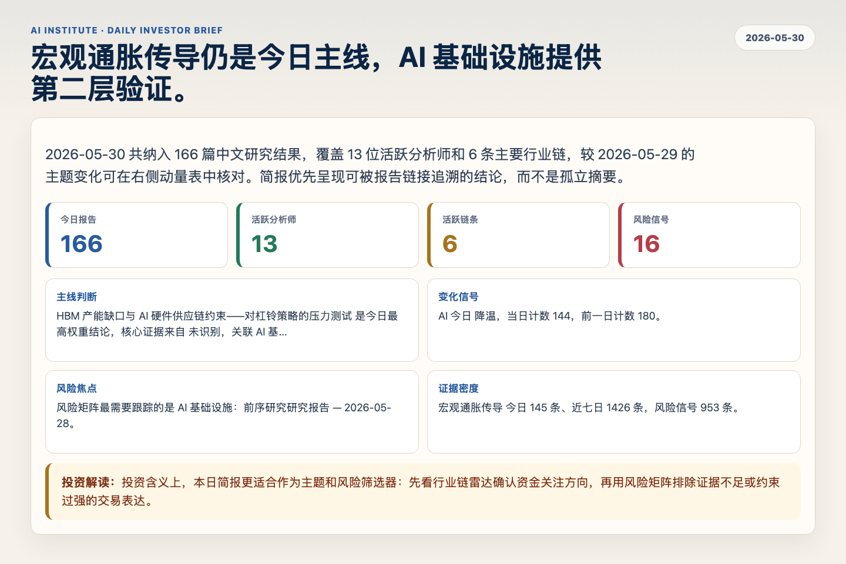
Figure 1. Webpage snapshot of the daily synthesis and key operating metrics.

1. 综合研判
主线判断: HBM 产能缺口与 AI 硬件供应链约束——对杠铃策略的压力测试 是今日最高权重结论，核心证据来自 未识别，关联 AI 基础设施。
变化信号: AI 今日 降温，当日计数 144，前一日计数 180。
风险焦点: 风险矩阵最需要跟踪的是 AI 基础设施：前序研究研究报告 — 2026-05-28。
证据密度: 宏观通胀传导 今日 145 条、近七日 1426 条，风险信号 953 条。
投资解读: 投资含义上，本日简报更适合作为主题和风险筛选器：先看行业链雷达确认资金关注方向，再用风险矩阵排除证据不足或约束过强的交易表达。

2. 可视化仪表板
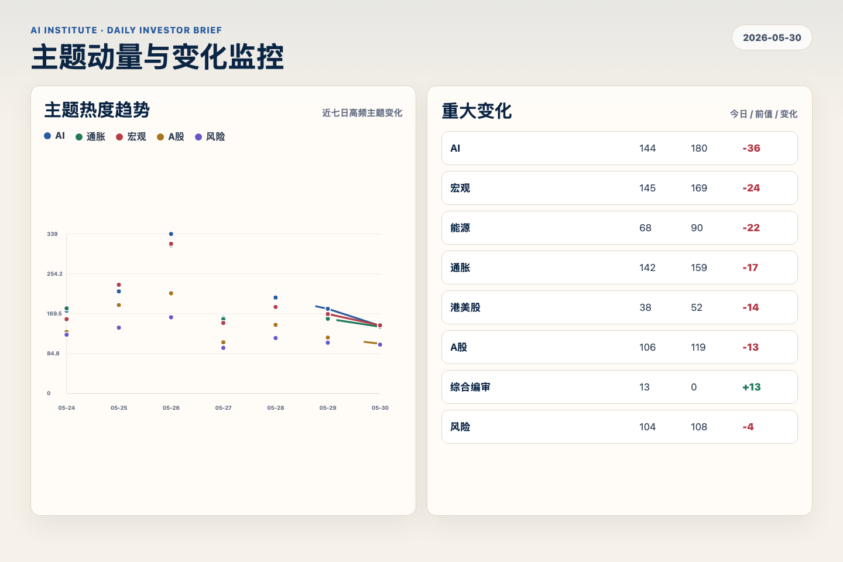
Figure 2. Webpage snapshot of topic momentum and daily change signals.
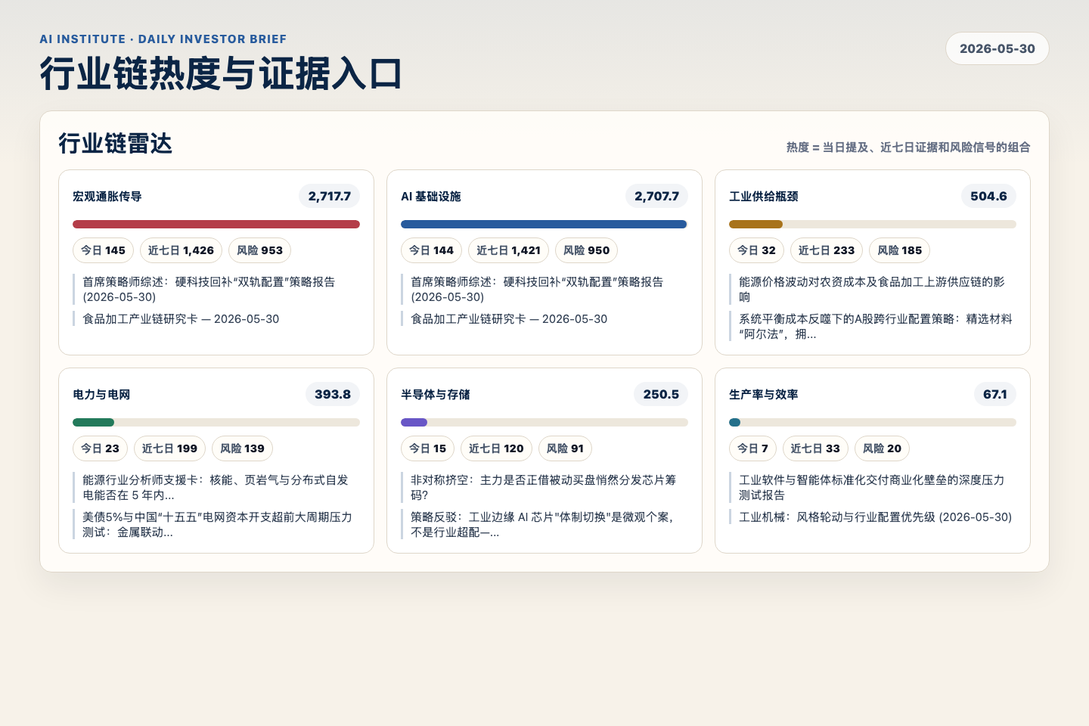
Figure 3. Webpage snapshot of industry-chain heat and evidence links.

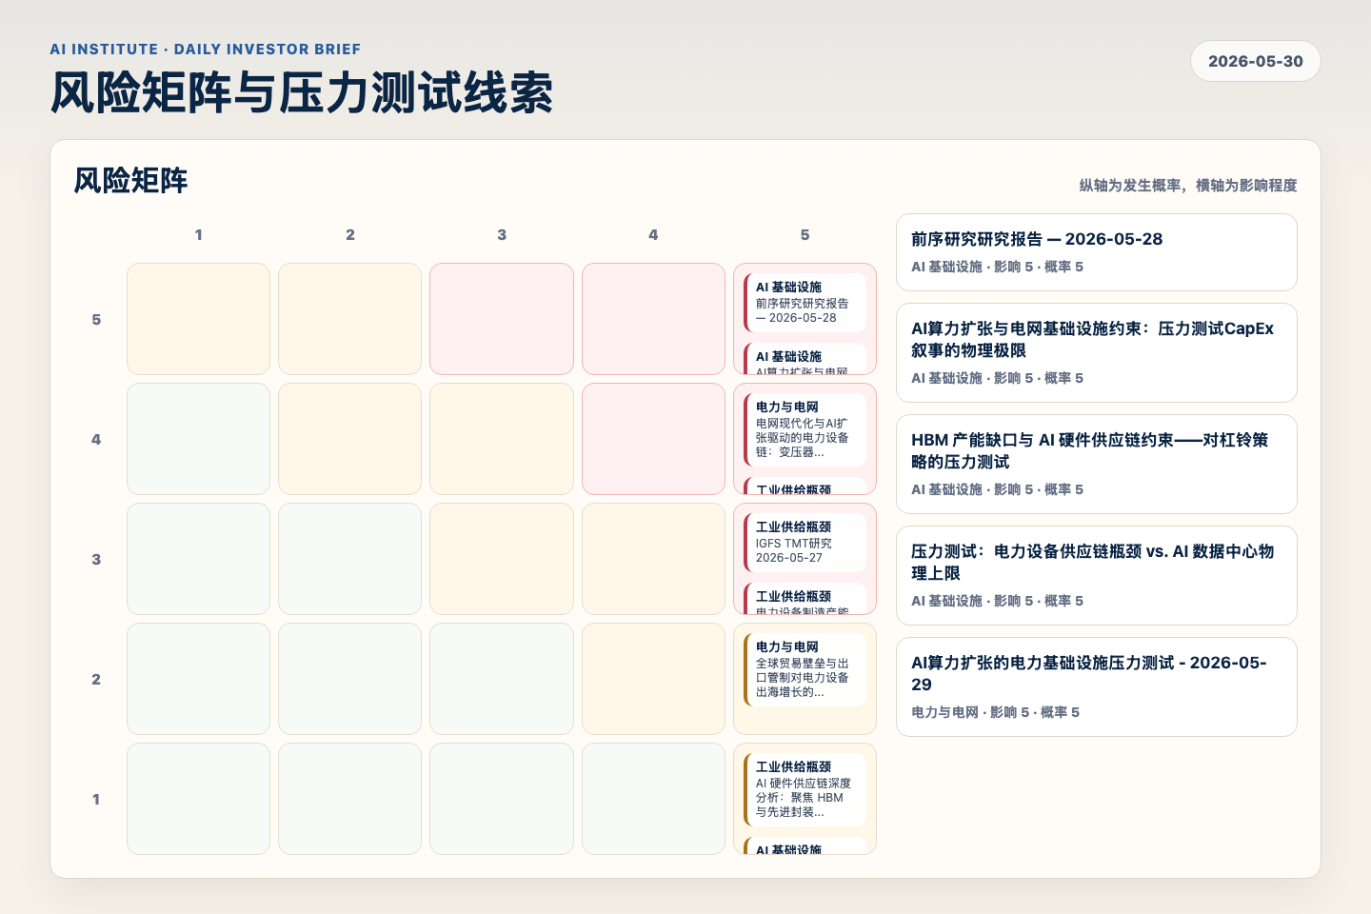
Figure 4. Webpage snapshot of the risk matrix and pressure-test items.

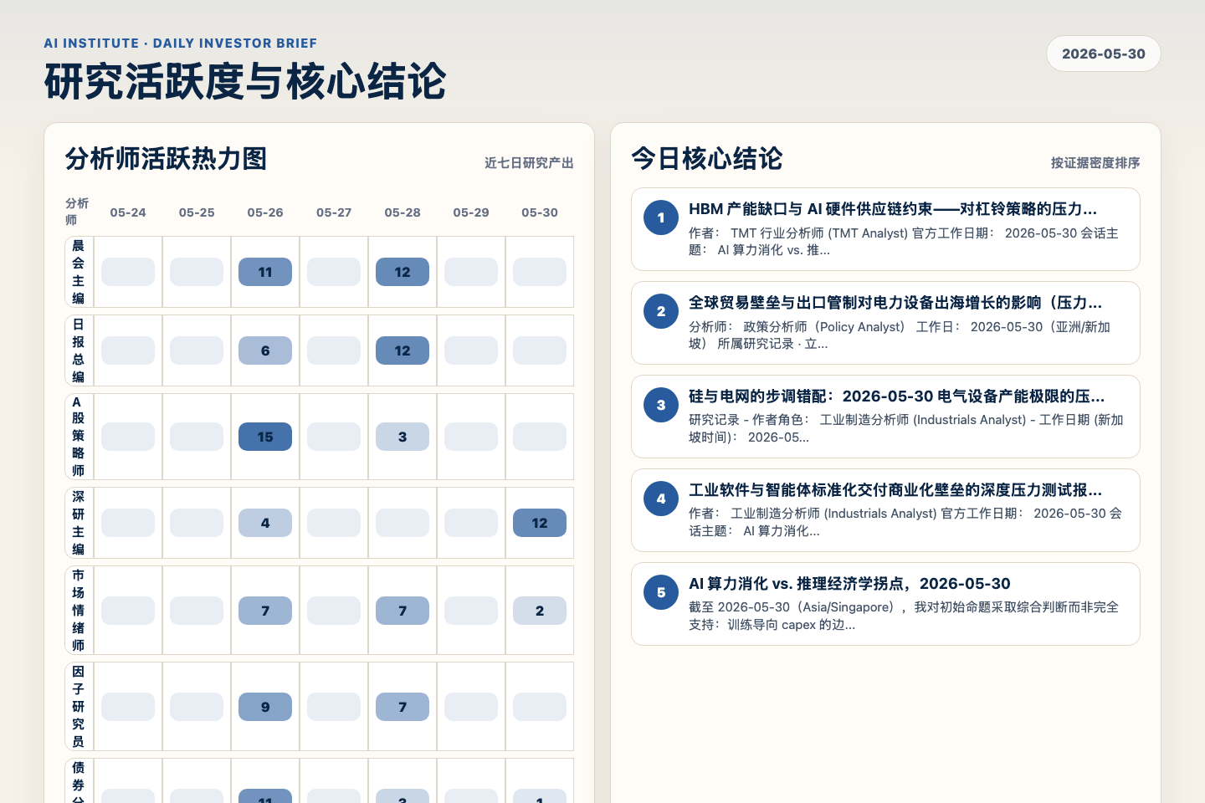
Figure 5. Webpage snapshot of analyst activity and ranked conclusions.

3. 今日核心结论
1. HBM 产能缺口与 AI 硬件供应链约束——对杠铃策略的压力测试
未识别 · AI 基础设施 · score 56.7
作者： TMT 行业分析师 (TMT Analyst) 官方工作日期： 2026-05-30 会话主题： AI 算力消化 vs. 推理经济学拐点：是周期还是体制切换？ 研究记录索引： 6/8 立场： STRESS-TEST（压力测试 prior...
Report: reports/archive-5e7a13d18f92
2. 全球贸易壁垒与出口管制对电力设备出海增长的影响（压力测试）
未识别 · 电力与电网 · score 54.8
分析师： 政策分析师（Policy Analyst） 工作日： 2026-05-30（亚洲/新加坡） 所属研究记录 · 立场：stress-test 议题对象： 评估美欧针对变压器、GIS 开关与电网自动化设备可能实施的关税或贸...
Report: reports/archive-62c018213b9d
3. 硅与电网的步调错配：2026-05-30 电气设备产能极限的压力测试
未识别 · 工业供给瓶颈 · score 52.7
研究记录 - 作者角色： 工业制造分析师 (Industrials Analyst) - 工作日期 (新加坡时间)： 2026-05-30 - 元数据页脚日期： 2026-05-30 - 研究立场： 压力测试 (stress-test) - 研究 Portal ID：...
Report: reports/archive-a7bc64395453
4. 工业软件与智能体标准化交付商业化壁垒的深度压力测试报告
未识别 · AI 基础设施 · score 51.0
作者： 工业制造分析师 (Industrials Analyst) 官方工作日期： 2026-05-30 会话主题： AI 算力消化 vs. 推理经济学拐点:是周期还是体制切换? (AI Compute Absorption vs. Inference Economics I...
Report: reports/archive-185ca7c870a6
5. AI 算力消化 vs. 推理经济学拐点，2026-05-30
未识别 · AI 基础设施 · score 47.5
截至 2026-05-30（Asia/Singapore），我对初始命题采取综合判断而非完全支持：训练导向 capex 的边际 ROI 尚未明确跌破长期下行拐点，但宽基 AI 基建 beta 的投资门槛已经显著抬升，因为云厂商...
Report: reports/archive-d5ab82e88430
6. 碳价上行与电力成本波动对基础材料产业链利润的影响分析
未识别 · 宏观通胀传导 · score 47.4
发布日期：2026年5月30日 分析师：材料行业分析师 (Materials Analyst) 报告编号：research discussion/3d5a3409-cabf-4b8e-9c8c-27ca0697b89b/research note
Report: reports/archive-bb4a5137d4c7

4. 重点跟踪事项
前序研究研究报告 — 2026-05-28
AI 基础设施，影响 5 / 概率 5
Report: reports/archive-19bf4c5712c0
AI算力扩张与电网基础设施约束：压力测试CapEx叙事的物理极限
AI 基础设施，影响 5 / 概率 5
Report: reports/archive-393766a70997
电网现代化与AI扩张驱动的电力设备链：变压器、开关柜及电缆的订单可见度与毛利韧性
电力与电网，影响 5 / 概率 4
Report: reports/archive-0cbd9f979e88

5. 证据表
报告 | 分析师 | 行业链 | 评分 | 风险
HBM 产能缺口与 AI 硬件供应链约束——对杠铃策略的压力测试 | 未识别 | AI 基础设施 | 56.7 | 风险 3
全球贸易壁垒与出口管制对电力设备出海增长的影响（压力测试） | 未识别 | 电力与电网 | 54.8 | 风险 1
硅与电网的步调错配：2026-05-30 电气设备产能极限的压力测试 | 未识别 | 工业供给瓶颈 | 52.7 | 风险 2
工业软件与智能体标准化交付商业化壁垒的深度压力测试报告 | 未识别 | AI 基础设施 | 51.0 | 风险 2
AI 算力消化 vs. 推理经济学拐点，2026-05-30 | 未识别 | AI 基础设施 | 47.5 | 风险 1
碳价上行与电力成本波动对基础材料产业链利润的影响分析 | 未识别 | 宏观通胀传导 | 47.4 | 风险 2
第 06 张 —— 电力设备核心金属（铜、铝）供应缺口与成本传导机制 | 未识别 | 工业供给瓶颈 | 46.7 | 常规
公用事业信用分化下的美股电力板块投资策略重构与风格轮动 | 未识别 | AI 基础设施 | 46.1 | 常规
SiC衬底产能扩张 vs 下游配电/SST/储能需求：错配压力测试 | 未识别 | 工业供给瓶颈 | 45.6 | 风险 1
AI电力基础设施的监管与地缘政治风险：FERC重组与中国出口许可管制如何具体重塑AI能源供应链的成本... | 未识别 | 宏观通胀传导 | 44.9 | 风险 2
房地产综合：AI电力稀缺把数据中心变成“带电土地”基础设施 | 未识别 | AI 基础设施 | 44.8 | 常规
专题研究：电力容量瓶颈与配电侧投资逻辑——AI 时代的“最后三公里” | 未识别 | 宏观通胀传导 | 44.3 | 风险 3
材料行业压力测试：硬科技双轨组合背后的上游瓶颈（2026-05-30） | 未识别 | 宏观通胀传导 | 43.9 | 风险 2
智能电网升级与宽禁带功率半导体需求传导 | 未识别 | 宏观通胀传导 | 43.8 | 常规
能源价格波动对农资成本及食品加工上游供应链的影响 | 未识别 | 宏观通胀传导 | 43.3 | 常规
SNDK 投资论点整合 | 深研主编 | AI 基础设施 | 43.2 | 风险 2
AI算力负荷增长下的电网设备与公用事业受益链 | 未识别 | AI 基础设施 | 43.1 | 常规
政策专题研究：FERC 大额负荷裁定细则与全球电力监管政策外溢 | 未识别 | 宏观通胀传导 | 43.0 | 风险 2
Table 1. Evidence table excerpt. Full evidence remains available in the interactive daily brief.

